Variantes sur le parcours autour du nombre d’or en troisième.
(voir l’article « Une séquence autour du nombre d’or » dans notre site IREM)

IREM, IUFM, UCBN, INSPECTION DES MATHÉMATIQUES
Académie de Caen Basse-Normandie
Auteur : Dr. Ruben Rodriguez Herrera
Agrégé de mathématiques

Niveau : 3ème du collège

Objectifs : à travers un parcours les élèves réinvestissent des propriétés de la géométrie, développent les capacités à chercher, à modéliser, à formaliser à travers des propriétés géométriques et aussi des propriétés de l’algèbre, à s’auto-évaluer.

Mots clés : nombre d’or, rectangle d’or, rapport, proportion, angles complémentaires, triangles de « même forme », propriétés algébriques du calcul littéral, identités remarquables, racine carrée, équations.

Matériel : papier cartonné, instruments de géométrie, ciseaux, ordinateur.

Variante 1
On peut aussi faire une autre construction sur un problème qui part du carré.

Une fois que l’on a analysé le problème de construction on peut proposer aux élèves de partir d’un carré pour obtenir le rectangle d’or.

Figure sur papier quadrillé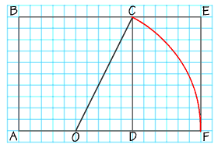

Figure sur papier uni
figure 1

C'est-à-dire proposer de partir du carré et obtenir deux rectangles : un grand ABEF et un petit CEFG qui soient de la « même forme » On prend par exemple O milieu de [AD]
Le problème didactique est : comment donner du sens à ce choix de O milieu de [AD] ? Le sens que l’on peut donner en troisième passe par l’algèbre car une fois que l’on a choisi O milieu de [AD],il est possible de le justifier par des calculs, en classe de troisième.

La construction est la suivante : partir d’un carré ABCD prolonger le coté [AD] que l’on coupe avec le cercle de centre O pour obtenir F et puis on complète le rectangle DFEC (voir figure 1).

Calculs :
Ici si on se donne par exemple AB = 1 alors on calcule OD = 1/2 et OC² = OD²+DC².
Ce qui donne :
OC² = (1/2)²+ 1² = ¼+1 = 5/4 et donc OC = ($\sqrt{5}$)/2.
Alors AF = ½ + ($\sqrt{5}$)/2 = (1+ $\sqrt{5}$)/2 et on calcule ensuite les rapports AF/AB et EF/DF.
AF/AB = (1+ $\sqrt{5}$)/2 car AB = 1 et d’autre part DF = ($\sqrt{5}$)/2 -1/2 = ($\sqrt{5}$ – 1)/2 ce qui nous donne EF/DF = 1/(($\sqrt{5}$ – 1)/2) = 2/($\sqrt{5}$ – 1)
On se propose de voir si AF/AB = EF/DF Les élèves avec l’enseignant disent que ceci équivaut à vérifier si AF x DF est-il égal à AB x EF
On calcule AF x DF = (1+ $\sqrt{5}$)/2 x ($\sqrt{5}$ – 1)/2 = ($\sqrt{5}$ – 1 + 5 - $\sqrt{5}$)/4 = 4/4 = 1.
Et AB x EF = 1 x 1 = 1 Donc les rapports sont égaux et alors les rectangles ABEF et FDCE ont la « même forme ».

Variante 2
On peut aussi faire une autre construction dynamique avec GEOGEBRA sur un problème qui part du rectangle

Quand les élèves ont bien analysé cette figure

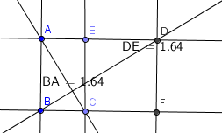

Et qu’ils ont bien compris que l’angle droit entre les droites (AC) et (BD) est une condition nécessaire car les triangles ABC et BDF sont semblables, on peut envisager une construction avec GEOGEBRA.

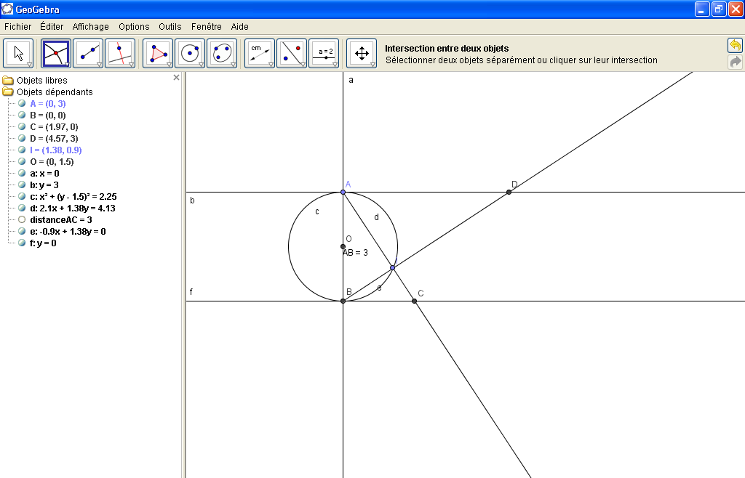

On part d’un angle droit en A et d’un point B sur un de côtés de l’angle droit et d’une distance AB prise comme unité 1.
Puis en remarquant que l’angle entre les droites (AC) et (BD) doit être droit, on trace un demi-cercle de diamètre [AC].
Par la suite on choisit un point I variable sur le demi-cercle.
Puis on trace une perpendiculaire à (AB) passant par B qui coupe la droite (AI) en C.
La droite (AI) coupe l’autre côté de l’angle droit initial en D.
Puis on trace le point E pour que ABCE soit un rectangle.

On évalue les distances ED et AB par GEOGEBRA évidement on constate qu’elles ne sont pas égales.

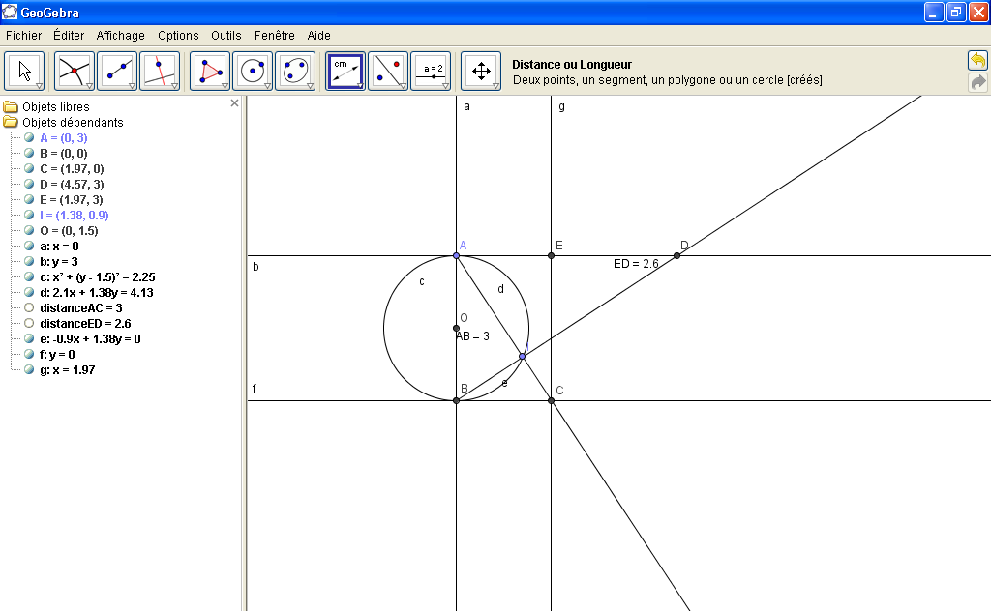

On fait bouger le point I qui est attaché au demi-cercle jusqu’à ce que les distances ED et AB soient égales.
Puis on complète le carré EDFC
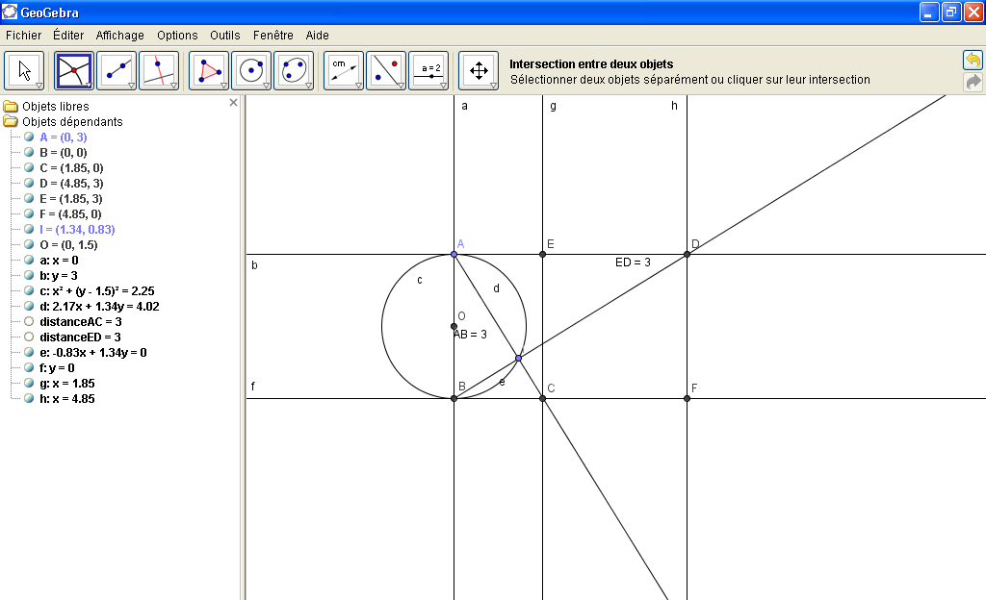

On obtient ainsi deux rectangles d’or ADFB et AECB

Les élèves peuvent ici redémontrer en prenant AB = 1 donc ED = 1 et par les triangles semblables ABC et BAD que AB/BC = AD/AB
Remarque : comme vous le voyez ce parcours sur le nombre d’or et le rectangle d’or est très riche et permet de travailler un grand nombre de capacités des élèves en géométrie.

Merci de votre attention

